

**2019年寒假加州大学洛杉矶分校短期学习项目**

**—“欢迎来到好莱坞”电影制作**

**项目概览**

**“欢迎来到好莱坞”**电影短片制作项目（University of California, Los Angeles-Short Course- Welcome to Hollywood- Short Filmmaking）是加州大学洛杉矶分校国际部(UCLA Extension)和SAF共同打造的品牌类主题项目， 2019年寒假开始，参加项目的学生将**师从加州大学洛杉矶分校的顶级教授和好莱坞知名导演，了解好莱坞成熟的影视制作及影片发行的流程，并全面学习影视前期制作、编剧、导演、拍摄和后期的系统知识。参加该项目的学生需要编导、制作和剪辑并发布一部微电影并通过大银幕审核方可结课。更有机会参访Paramount（派拉蒙）, Sony（索尼）等大型影视公司。**

**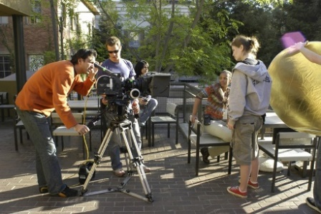**

**项目优势**

* **世界顶尖名校就读**

加州大学洛杉矶分校(UCLA) 位于美国[洛杉矶](https://baike.baidu.com/item/%E6%B4%9B%E6%9D%89%E7%9F%B6" \t "_blank)市[好莱坞](https://baike.baidu.com/item/%E5%A5%BD%E8%8E%B1%E5%9D%9E/79274" \t "_blank)附近，在2019年US News排名公立学校中位列全美第一名。

* **电影电视专业实力强劲**

UCLA电影电视与数字媒体专业实力雄厚，培养了众多知名美国影视从业人员。同时学校位于洛杉矶，是美国影视中心好莱坞所在地。该项目会充分利用UCLA的教学资源及好莱坞的现地资源从理论和实际全方位为学生阐述影视制作的秘诀。

* **业界知名教授任课**：

由知名UCLA教授指导，这些教授均多次获得全美乃至全球影视剧、影视短片各类奖项。

* **课程系统完善**

系统性教授好莱坞成熟的影视制作及运作方面的流程和经验，并详细阐述包括前期创作、剧本撰写、导演、影片拍摄、后期制作及影片发行等各个环节的知识和经验，同时通过实操型项目，让学生在项目期间完成2-4分钟的影片拍摄和制作，并设计发行和上映计划，导师将从各个环节审核及指导学生的影片，从而理论结合实际使学生对影视制作和运作有全面完成的了解。

* **校外参访学习**

参与者除通过课堂上获得电影制作的相关知识外，项目还组织学生参访Paramount（派拉蒙）, Sony（索尼）等大型影视公司，通过实地参访，对影视制作加强了解，并了解行业实际的运行。

* **学生服务完善**

SAF海外学习基金会将从咨询、申请、行前、项目住宿及抵达交通安排、海外健康安全、应急支援等各个方面为学生们提供全方位的服务，把同学们从琐事中解脱出来，更加充分有效地利用时间，实现项目参与收益最大化。

* **提供项目证书**

项目结束后，学生将获得加州大学洛杉矶分校国际部颁发的结业证书。

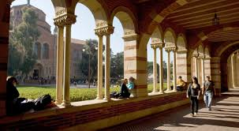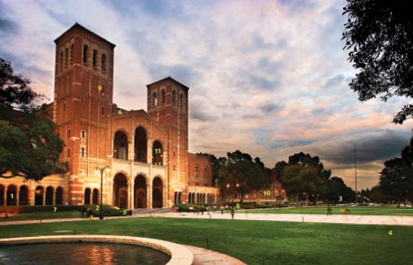

****

**项目内容**

* **项目时长** 2019年2月10日-2019年2月23日 （两周）
* **师资团队介绍（任教团队将有下面师资团队中的两位老师担纲，具体老师待定。）**
* **费尔南多·斯卡帕(Fernando Scarpa)，国际知名导演**

毕业于New School University of New York City的电影导演专业。2006年，其处女作《兄弟》(Brothers) 在于洛杉矶和纽约举行的纽约国际独立电影及电影节(New York International Independent film and Video Festival)上获得最佳短片奖、最佳编剧奖和最佳导演处女作奖。2014年6月25日，Doradus在费城独立电影节(Philadelphia Independent Film Festival)首映礼上亮相并获得最佳短视频奖，在好莱坞和葡萄藤电影节（Hollywood & Vine Film Festival）上获得荣誉奖，在好莱坞短片电影节（the Hollywood Shorts Film Festival）获得最受观众喜爱大奖。

* **[金·阿德尔曼](http://book.jd.com/writer/%e9%87%91%c2%b7%e9%98%bf%e5%be%b7%e5%b0%94%e6%9b%bc_1.html" \t "_blank)(Kim Adelman)，独立电影制片人，导演。**

任教于美国加州大学洛杉矶分校，教授“短片制作与营销”“低成本电影制作”等课程，于2014、2016年获得UCLA荣获国际部颁发的“最杰出及最出色教职人员奖”。她在纽约、加拿大、新西兰等地开设短片创作工作坊，颇受学生欢迎。她推动了美国福克斯电影频道短片项目的成立，并为该项目担任制片。她制片的 19 部短片在150多个电影节中拿到了30多个奖项，连续四年在圣丹斯电影节有所斩获。金曾担任多个独立电影节的策展人，同时还是各类独立电影相关网站的专栏作家。她熟悉独立短片的制作与发行，电影节的运作与推广，著有《小妞电影终极指南》，《短片的法则：来自业内达人的靠谱忠告》等。

* **阿克希·阿加伊（Arkesh Ajay），**在大量的短片电影及戏剧作品中担任导演、制片人、编剧和剪辑。阿加伊最近获得的奖项中包括好莱坞外国记者艺术成就奖(Hollywood Foreign Press Award for art Merit)和阿尔弗雷德P.斯隆（Alfred P. Sloan）电影剧本创作奖。2017年执导了电影《密西西比安魂曲》。
* **杰威尔·罗萨莱斯(Jerell Rosales)**是一位屡获殊荣的作家和导演，他的电影被全球近70个电影节选中。其最新作品是由詹姆斯·弗兰科和弗兰主演的故事片《一生的高中情人》。
* **项目日程步安排（课程内容及活动）**

|  |  |  |
| --- | --- | --- |
| **Date日期** | **上午Morning** | **下午 Afternoon** |
| **2019/2/7** | 抵达酒店办理入住 | 休息、欢迎晚宴 |
| **2019/2/8** | 欢迎早餐会及入学指导 | UCLA校园参观 |
| **2019/2/9** | 洛杉矶市观光浏览 | |
| **2019/2/10** | SAF免费提供游览建议（自由安排） | |
| **2019/2/11** | 新生欢迎会；  好莱坞及关键要素简介；一部电影是如何开发、制作和发行的 | 基本的故事撰写原理：好莱坞三幕结构；  如何讲述“英雄”的故事； |
| **2019/2/12** | 学生设计微电影脚本雏形；教授指导脚本遴选；教授将学生分成若干电影制作团队并细分任务流程 | 盖蒂博物馆的建筑之旅  探究不同建筑场景对电影情节的作用 |
| **2019/2/13** | 审核修改微电影脚本；  导演导论(组成及框架) | 探访索尼、福克斯或派拉蒙电影制作基地（待最终确定） |
| **2019/2/14** | 教授带领深度审阅微电影脚本，准备发行内容及视觉策略 | 休息/电影自主拍摄等 |
| **2019/2/15** | 教授指导下在学生中进行选角；  并在课堂上排练角色的出演 | 微电影终稿修改审定，确定拍摄的剧本；安排后期制作工作流程 |
| **2019/2/16** | 微电影拍摄制作 | |
| **2019/2/17** | 微电影拍摄制作 | |
| **2019/2/18** | 分享并讨论拍摄经验；  影片编辑介绍 | 教授亲自带领课堂实操：现场剪辑；  教授解读好莱坞编辑原则:建立性能，创造张力 |
| **2019/2/19** | 完成微电影制作:声音编辑，音乐、颜色定时等，电影出品 | 教授辅导学生进行微电影的完善 |
| **2019/2/20** | 微电影的诞生；  深度解读国际电影节和自我发行模式 | 亲临高尔工作室参访（待最终确定） |
| **2019/2/21** | 微电影的“上映”和发行设计讨论 | 结业典礼  SAF电影节在线影展 |
| **2019/2/22** | **返程** |  |

**注意：上述日程安排课程有所调整或变动，SAF保留该日程的解释权。**

**住宿及餐食安排**：SAF将为所有参与项目的同学统一安排住宿。住宿标准为校外酒店式公寓，可直接步行至UCLA校园。项目期间每天提供欧式早餐以及2月7日晚欢迎晚宴；其他餐食，学生可自行安排。

**项目费用预估： 约4780美元**

**项目费用包含**：项目期间讲座费用；

* 实地参访费用；
* 抵美机场到住宿的交通安排；
* 酒店住宿双人间；
* 每日早餐；
* CISI医疗及应急保险；
* SAF服务：SAF为学生提供全方位的支持和服务，包括项目咨询、项目申请及课程安排、住宿安排、赴欧洲申根签证指导（SAF有丰富的签证经验，签证有保障）、旅行和应急保险购买、行前指导等。SAF美国工作人员在美提供的应急支援及服务等。

**报名程序**

1. **报名条件**

* 对电影制作感兴趣以及电视电影等相关专业的在校全日制本科生；
* 希望对电影制作进行系统学习的学生;
* GPA要求：3.0;
* 语言最低要求（选一即可）：托福（IBT）80 /雅思6.5/ 四级493/ 六级450/ 专业英语四级70;

1. 报名截止日期：2018年11月15日
2. 项目流程及申请流程

* 学生联系SAF国际项目办公室或填写网上咨询表（[点击链接](https://sisfbrenderer-100287.campusnet.net/" \l "/renderer/11)），了解项目具体情况；

**项目联系人**

**SAF（Study Abroad Foundation）海外学习基金会**

广州办公室

地址：广东省广州市越秀区中山三路33号中华国际中心A座14楼1429室

电话：020-81148366,020-81148368

QQ：1136078312

电邮： [guangzhou@safabroad.org](mailto:guangzhou@safabroad.org)

官网：<http://china.studyabroadfoundtion.org>

